Осторожно, тонкий лед!
Под весенними лучами солнца лед на водоемах становится рыхлым и непрочным. В это время выходить на его поверхность крайне опасно. Однако каждый год многие пренебрегают мерами предосторожности и выходят на тонкий весенний лед, подвергая свою жизнь смертельной опасности.
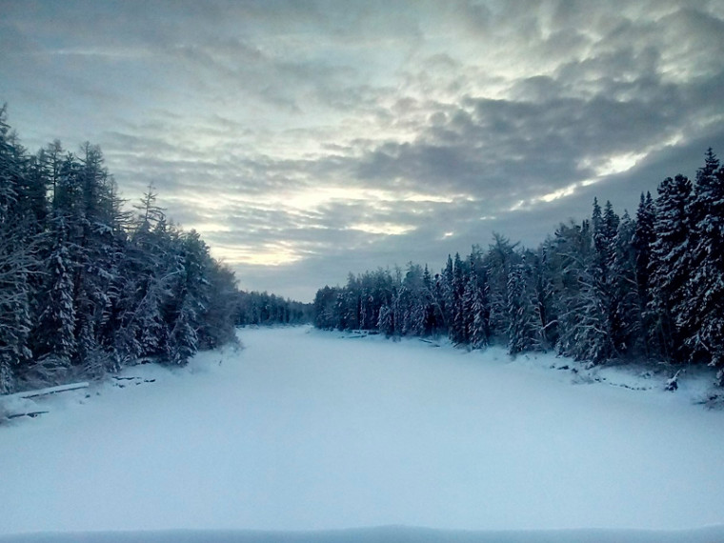
Что делать, если вы провалились в холодную воду:
- Не паникуйте, не делайте резких движений, стабилизируйте дыхание.
- Раскиньте руки в стороны и постарайтесь зацепиться за кромку льда, придав телу горизонтальное положение по направлению течения.
- Попытайтесь осторожно налечь грудью на край льда и забросить одну, а потом и другую ноги на лед.
- Если лед выдержал, перекатываясь, медленно ползите к берегу.
- Ползите в ту сторону, откуда пришли.
Если нужна ваша помощь:
- Вооружитесь любой длинной палкой, доской, шестом или веревкой. Можно связать воедино шарфы, ремни или одежду.
- Следует ползком, широко расставляя при этом руки и ноги и толкая перед собою спасательные средства, осторожно двигаться по направлению к полынье.
- Остановитесь от находящегося в воде человека в нескольких метрах, бросьте ему веревку, край одежды, подайте палку или шест.
- Осторожно вытащите пострадавшего на лед, и вместе ползком выбирайтесь из опасной зоны.
- Ползите в ту сторону, откуда пришли.
- Доставьте пострадавшего в теплое место.
Окажите ему помощь: снимите с него мокрую одежду, энергично разотрите тело (до покраснения кожи) смоченной в спирте или водке суконкой или рука[1]ми, напоите пострадавшего горячим чаем. Ни в коем случае не давайте пострадавшему алкоголь - в подобных случаях это может привести к летальному исходу.
Еще раз обращаемся к взрослым! Не оставляйте детей без присмотра! Запретите игры вблизи водоемов и на обрывистом берегу, особенно во время ледохода, предупредите их об опасности нахождения на льду при вскрытии реки или озера.

